บทที่ 3

การออกแบบและพัฒนา

การออกแบบระบบการเข้าใช้บริการเครือข่ายไร้สาย ความปลอดภัยของระบบเป็นสิ่งที่สำคัญ ดังนั้นการที่จะอนุญาตให้บุคคลใดบุคคลหนึ่งสามารถเข้าสู่ระบบจึงเป็นสิ่งที่ควรระมัดระวัง การพิสูจน์ตัวตนจึงมีความสำคัญ เนื่องจากว่าการที่บุคคลใดบุคคลหนึ่งจะเข้าสู่ระบบได้ จะต้องได้รับการยอมรับว่าได้รับอนุญาตจริง การตรวจสอบหลักฐานจึงเป็นขั้นตอนแรกก่อนอนุญาตให้เข้าสู่ระบบ จากนั้นเมื่อมีการเข้าสู่ระบบได้แล้วควรมีการมอนิเตอร์บุคคลที่อยู่ในระบบได้ โดยสามารถป้องกันและควบคุมผู้เข้าใช้งานระบบได้อย่างใกล้ชิด

3.1 ส่วนประกอบของระบบ

เมื่อมีการติดตั้งระบบให้บริการเครือข่ายแลนไร้สายแล้ว จะสามารถตรวจสอบผู้ใช้งานได้โดยการตรวจเช็คชื่อผู้ใช้และรหัสผ่าน กับฐานข้อมูลส่วนกลางที่แยกออกมา และถ้าหากต้องการดูข้อมูลหรือตรวจสอบการใช้งาน ของผู้ที่กำลังใช้งานอยู่ หรือเพิ่ม-ลดข้อมูลผู้ใช้ ในฐานข้อมูลก็สามารถใช้งานได้ผ่านเว็บทำให้ไม่ต้องเสียเวลาในการเข้าไปเปลี่ยนแปลงค่าที่เครื่องแม่ข่ายเอง และสามารถตรวจสอบผู้ใช้งานในระบบจากที่ใดก็ได้ผ่านทางเว็บ ดังนั้นจึงได้มีการวางองค์ประกอบออกเป็น 3 ส่วนหลักๆดังรูปที่ 3.1 คือ
1. ส่วนจัดการเครือข่ายการเข้าใช้งานระบบ (Wireless Management Authentication Gateway) ทำหน้าที่เป็นด่านแรกเมื่อมีผู้ใช้จะเข้าสู่ระบบโดยจะจัดการในส่วนของการเชื่อมต่อไปพิสูจน์ตัวตนกับฐานข้อมูลที่เก็บข้อมูลผู้ใช้ของผู้ใช้งาน และเป็นเหมือนอินเตอร์เน็ตเกตเวย์ เพื่อให้ผู้ใช้ออกสู่อินเทอร์เน็ตได้ด้วย
2. ส่วนฐานข้อมูลเก็บข้อมูลของผู้ใช้งาน (Account Database) ทำหน้าที่เก็บข้อมูลรวมทั้งชื่อผู้ใช้และรหัสผ่านของผู้ใช้งานระบบ
3. ส่วนมอนิเตอริง และควบคุม (Account Monitoring & Management) ทำหน้าที่คอยตรวจนับข้อมูลของผู้กำลังใช้งานระบบอยู่ และแสดงผลให้ผู้ดูแลระบบเพื่อให้สามารถควบคุมและบริหารจัดการข้อมูลผู้ใช้ได้
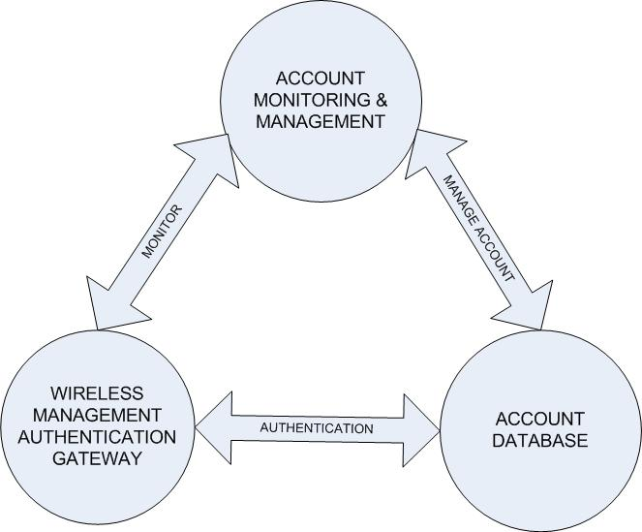

รูปที่ 3.1 ส่วนประกอบของระบบตามหน้าที่ของแต่ละส่วนที่ได้ออกแบบ

ส่วนประกอบทั้ง 3 ส่วนนี้จะติดต่อกันผ่านทางเครือข่าย โดยแต่ละส่วนจะตั้งอยู่ในส่วนใดส่วนหนึ่งของเครือข่ายก็ได้
เพื่อให้ระบบสามารถทำงานได้ตามหน้าที่ที่ได้ออกแบบไว้ดังนั้นจะต้องพัฒนาในแต่ละส่วน เพื่อให้สามารถทำงานได้จริงตามหน้าที่ของแต่ละส่วน โดยจะแทนแต่ละส่วนด้วย Chillispot, แอกทีฟไดเร็กทอรี (Windows 2003 Server) และ เว็บมอนิเตอร์และการจัดการแอ็คเคาท์

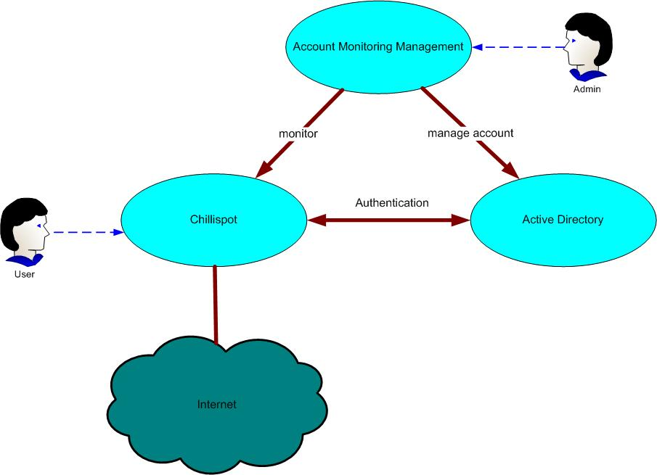

รูปที่ 3.2 การแทนส่วนประกอบของระบบโดยรวม

Chillispot
Chillispot เป็น Open Source ที่สามารถทำงานในส่วนจัดการเครือข่ายการเข้าใช้งานระบบ (Wireless Management Authentication Gateway) โดยใช้ระบบปฏิบัติการลีนุกส์ Fedora ที่รวมเอาระบบ Authentication Gateway รวมกับระบบ Radius และการแสดงผลบนเว็บ ระบบจัดการเครือข่ายการเข้าใช้โดยจะมีส่วนของ อินเทอร์เน็ตเกตเวย์, DHCPเซิร์ฟเวอร์, ไฟล์วอล, เว็บเซิร์ฟเวอร์
แอกทีฟไดเร็กทอรี (Windows Server 2003)
แอกทีฟไดเร็กทอรีเป็นบริการที่อยู่ในระบบปฏิบัติการ Microsoft Windows Server 2003 โดยทำหน้าที่เป็นฐานข้อมูลไว้เก็บข้อมูลของผู้ใช้บริการ เนื่องจากก่อนที่ผู้ใช้บริการจะเริ่มใช้งานจำเป็นต้องมีการล็อกอินด้วยชื่อผู้ใช้/รหัสผ่าน ที่กำหนดขึ้นที่กำหนดโดยผู้ดูแลระบบให้ผู้ใช้บริการ โดยข้อมูลของผู้ใช้งานแต่ละคนจะถูกเก็บไว้ที่ส่วนนี้ เพื่อให้เวลาล็อกอินระบบ Chillispot จะมาทำการตรวจสอบกับ ส่วนนี้ก่อนว่าจะอนุญาตให้ผู้ใช้ล็อกอินนั้นเข้ามาสู่ระบบได้หรือไม่

เว็บมอนิเตอร์และการจัดการแอ็คเคาท์
ส่วนนี้พัฒนาให้แสดงผลทางเว็บ เพื่อทำให้ผู้ดูแลระบบสามารถกำหนดชื่อผู้ใช้ และรหัสผ่านของผู้ใช้งาน ตรวจสอบการใช้งานแบบเรียลไทม์ ทำให้ทราบว่ามีผู้ใดใช้งานอินเตอร์เน็ต และชื่อผู้ใช้ไหนออนไลน์อยู่บ้าง ใช้แบนด์วิทไปเท่าใด โดยผ่านระบบทำรายการผ่านอินเตอร์เน็ตจากที่ใดก็ได้ตลอดเวลาในรูปแบบเว็บ ในส่วนนี้เป็นส่วนที่ต้องทำการพัฒนาขึ้นมาเองสำหรับผู้ดูแลระบบใช้งาน

3.1.1 ส่วนจัดการเครือข่ายการเข้าใช้งานระบบ
ส่วนจัดการเครือข่ายการเข้าใช้งานระบบ (Wireless Management Authentication Gateway) จะต้องมีส่วนของอินเทอร์เน็ตเกตเวย์, DHCPเซิร์ฟเวอร์, ไฟล์วอล และส่วนของเว็บอินเทอร์เฟสที่ไว้ติดต่อกับผู้เข้าใช้เพื่อให้ผู้เข้าใช้ได้กรอก ชื่อผู้ใช้ และ รหัสผ่าน เพื่อยืนยันตัวตนก่อน เป็นอย่างน้อยเพื่อที่จะช่วยให้ผู้ใช้บริการ สามารถใช้อินเตอร์เน็ตได้รวดเร็ว รองรับการใช้งานอินเตอร์เน็ตจำนวนมากได้อย่างมีประสิทธิภาพ
ตัวโปรแกรมที่สามารถทำงานในลักษณะนี้ได้มีอยู่หลายตัวด้วยกัน โดยแต่ละตัวนั้นจะเป็น Software Open Source เช่น
- Chillispot ตัวนี้เป็นตัวที่ได้รับความนิยมมากทำงานได้ทั้ง ลีนุกส์ และ FreeBSD
- Wifidog ตัวนี้จะเน้นการใช้งานบนอุปกรณ์ embedded
- NoCat ตัวนี้จะเน้นการใช้งานบน ลีนุกส์ มีลักษณะใกล้เคียงกับ Chillispot ที่นำมาใช้งาน
- Wicap ตัวนี้จะเน้นการใช้งานบน OpenBSD
- OpenSplash ตัวนี้จะเน้นการใช้งานบน FreeBSD โดยได้รับแรงบันดาลใจมาจาก Wicap แต่จะเน้นในเรื่องของความปลอดภัยมากว่า
สาเหตุที่เลือกใช้ Chillispot นั้น เนื่องมาจาก Chillispot มีการพัฒนาโปรแกรมของต้นเองอย่างสม่ำเสมอ โดยดูจากระยะเวลาที่ออก version ใหม่ๆ ซึ่งไม่นานมากนัก

การทำงานภายใน Chillispot
เมื่อมีผู้ใช้บริการเข้ามาติดต่อผ่านทาง Access point ซึ่งจะติดต่ออยู่กับ DHCPเซิร์ฟเวอร์ ไว้คอยแจกจ่าย ไอพี ให้แก่เครื่องของผู้ที่เข้ามาใช้บริการ โดย DHCPเซิร์ฟเวอร์ จะจ่ายไอพีให้แก่ผู้เข้ามาในระบบก่อนแม้ยังไม่ได้กรอก ชื่อผู้ใช้ และรหัสผ่าน เพื่อที่จะได้มีไอพีไว้เป็นตัวจัดการและจำกัดการออกสู่เครือข่ายอินเทอร์เน็ต โดยจะมีการใช้ ไฟล์วอล เพื่อจำกัดไอพีที่ยังไม่ได้มีการกรอกชื่อผู้ใช้ และรหัสผ่านที่ถูกต้องออกสู่เครือข่ายอินเทอร์เน็ตได้ ส่วนการตรวจสอบความถูกต้องของชื่อผู้ใช้และรหัสผ่านนั้น เมื่อผู้ที่จะใช้บริการได้ไอพีที่DHCPเซิร์ฟเวอร์ได้จ่ายให้ไปแล้ว เมื่อผู้ใช้บริการเปิดหน้าโปรแกรมเว็บบราวเซอร์ ระบบจะทำการเชื่อมต่อไปที่เว็บเซิร์ฟเวอร์เพื่อโหลดหน้าเว็บที่ไว้ให้กรอก ชื่อผู้ใช้และรหัสผ่าน จากนั้นเว็บเซิร์ฟเวอร์ก็จะส่งข้อมูลของชื่อผู้ใช้และรหัสผ่าน ของผู้ใช้บริการที่ได้กรอกไว้ไปตรวจสอบกับ Radiusเซิร์ฟเวอร์ เพื่อให้ Radiusเซิร์ฟเวอร์ ได้ไปตรวจเช็คกับข้อมูลของผู้ใช้บริการที่เก็บอยู่ในฐานข้อมูลอีกทีหนึ่ง เมื่อผู้ใช้บริการมีการกรอก ชื่อผู้ใช้และรหัสผ่านถูกต้อง Radiusเซิร์ฟเวอร์ก็จะติดต่อกับไฟล์วอลเพื่อให้ไฟล์วอล ได้เปิดการติดต่อสู่เครือข่ายอินเทอร์เน็ตให้ไอพี ดังกล่าว ตามรูปที่ 3.3

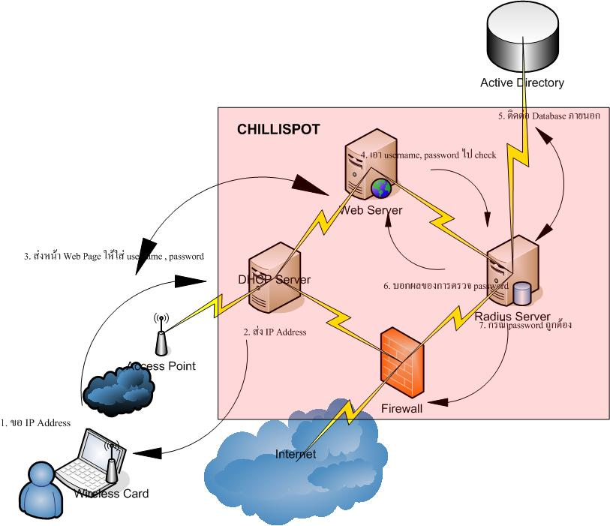

รูปที่ 3.3 การทำงานภายในของ Chillispot

Chillispot เป็น Open Source ที่ได้มีการรวมเอา DHCP เพื่อสามารถจ่าย ไอพี ให้ผู้ใช้งาน, Radiusเซิร์ฟเวอร์ เพื่อทำการตรวจสอบชื่อผู้ใช้และรหัสผ่านมีไฟล์วอลเพื่อปิดกั้นการเชื่อมต่อของผู้ไม่ได้ล็อกอิน และมีเว็บเซิร์ฟเวอร์ไว้เป็นหน้าเว็บในการกรอก ชื่อผู้ใช้และรหัสผ่าน โดย Chillispot จะควบคุมการทำงานของแต่ละเซิร์ฟเวอร์ เพื่อให้ทำงานได้ตามที่ได้ออกแบบไว้คือทำงานในส่วนพิสูจน์ตัวตนก่อนการเข้าใช้งานระบบ แต่ Chillispot นี้ยังไม่สามารถตอบสนองความต้องการของระบบทั้งหมด เนื่องจากมีความต้องการให้ผู้ดูแลระบบนั้นสามารถตรวจสอบการใช้งานของแต่ละข้อมูลผู้ใช้ ได้และสามารถจัดการการตั้งค่าของแต่ละข้อมูลผู้ใช้ได้ ดังนั้นจำเป็นต้องทราบข้อมูลเชิงสถิติว่ามีการใช้งานในระบบมากน้อยเพียงใด เมื่อเวลาเท่าไหร่ถึงเวลาเท่าไหร่ และมีการใช้งานมาจากเครื่องไหน เพื่อให้ผู้ดูแลระบบได้รับรู้ข้อมูลและจัดการกับข้อมูลผู้ใช้ ที่ผิดปกติได้ เช่น สามารถตัดการเชื่อมต่อของ ข้อมูลผู้ใช้ ในกรณีที่สงสัยว่ามีการใช้งานมากจนผิดปกติ และเนื่องจากภาควิชาได้เก็บข้อมูล ข้อมูลผู้ใช้ ของบุคลากรภายในภาควิชาไว้ที่ เครื่องเซิร์ฟเวอร์ ที่เป็นแอกทีฟไดเร็กทอรี ซึ่งเป็น Windows 2003 ดังนั้นระบบจึงสามารถทำการตรวจสอบตัวตนของผู้ใช้ให้มาตรวจสอบกับเซิร์ฟเวอร์ของทางภาควิชาได้

3.1.2 ฐานข้อมูลเก็บข้อมูลของผู้ใช้งาน
สำหรับในส่วนนี้ เนื่องจากมีการเก็บข้อมูลของผู้ใช้งานไว้ที่แอกทีฟไดเร็กทอรีเซอวิสของ MS Windows Server 2003 อยู่แล้วเพราะฉะนั้นจึงต้องมีการตั้งค่าให้ Radius มาทำการตรวจสอบ ชื่อผู้ใช้และรหัสผ่านกับแอกทีฟไดเร็กทอรีก่อน นอกจากนี้ยังต้องสามารถจัดการข้อมูล ข้อมูลผู้ใช้ ของผู้ใช้งานได้เช่น การเพิ่ม-ลบ ข้อมูลผู้ใช้ หรือการแก้ไขข้อมูลของผู้ใช้ โดยในส่วนนี้สามารถทำได้ผ่านทาง Windowsเซิร์ฟเวอร์ 2003 อยู่แล้ว แต่เพื่อความสะดวกของผู้ดูแลระบบจึงมีการพัฒนาเว็บให้สามารถจัดการ ข้อมูลผู้ใช้ ที่อยู่ในฐานข้อมูลแอกทีฟไดเร็กทอรี

3.1.3 ส่วนมอนิเตอริง และจัดการข้อมูลผู้ใช้
เพื่อให้เป็นการจัดการครบวงจร จึงต้องมีการสร้างส่วนที่เหลืออยู่ คือ ระบบการพิสูจน์ตัวตนกับแอกทีฟไดเร็กทอรีของ Window 2003 Server และระบบตรวจสอบจัดการการใช้งานของผู้ใช้บริการโดยทำรายการผ่านอินเตอร์เน็ตจากที่ใดก็ได้ตลอดเวลาผ่านการรายงานผลทางเว็บเพจ ตามรูปที่ 3.4 โดยจะแยกเป็น 2 ส่วนได้แก่ ส่วนมอนิเตอริง และส่วนจัดการข้อมูลผู้ใช้

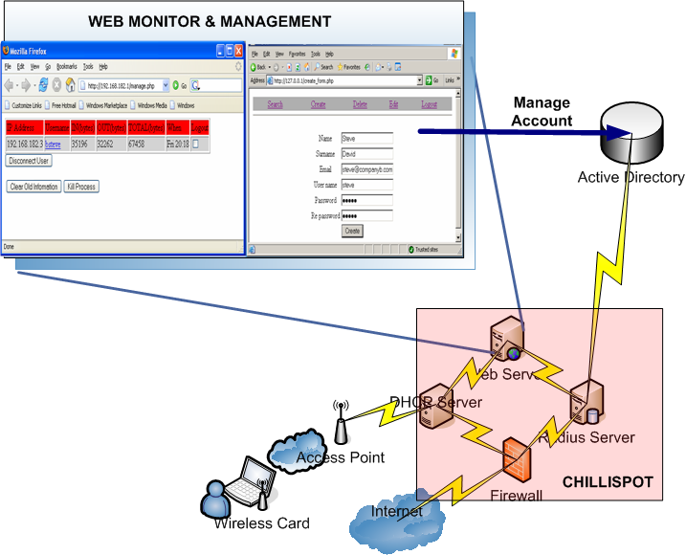

รูปที่ 3.4 แสดงส่วนของเว็บมอนิเตอริงและจัดการข้อมูลผู้ใช้

3.1.3.1 ส่วนมอนิเตอริง
การมอนิเตอริง เพื่อหาข้อมูลของผู้ใช้สามารถทำได้หลายวิธี เช่น ใช้ล็อกไฟล์ หรือใช้โปรแกรมประเภทเน็ตเวิร์คมอนิเตอริ่ง แต่ในโปรเจ็คนี้เลือกใช้เป็นโปรแกรมเน็ตเวิร์คมอนิเตอริ่ง เนื่องจาก การใช้ล็อกไฟล์เป็นการทำงานแบบออฟไลน์ คือต้องให้ผู้ใช้งานออกจากระบบไปก่อนจึงสามารถบอกผลออกมาได้ ในโปรเจ็คนี้จึงเลือกใช้โปรแกรมประเภทเน็ตเวิร์คมอนิเตอริ่ง คือ Darkstat เพื่อให้สามารถทำงานได้แบบออนไลน์ คือบอกได้ว่าผู้ใช้คนใดกำลังใช้งานมากน้อยเพียงใด โดยใช้โปรแกรมภาษาพีเอชพี (PHP) ไปดึงค่าการใช้งานของผู้ใช้จาก Darkstat เพื่อใช้ในการแสดงผลบนเว็บเพจ สาเหตุที่เลือกการแสดงผลบนเว็บเพจก็คือ ผู้ดูแลระบบสามารถตรวจดูการรายงานของเครื่องมอนิเตอริงจากที่ใดก็ได้

Darkstat
Darkstat เป็นโปรแกรมประเภท เน็ตเวิร์คมอนิเตอริ่ง โดยในโปรเจ็คนี้ได้ใช้โปรแกรมนี้ในการตรวจสอบการผ่านเข้าออกของข้อมูลที่อินเทอร์เฟส eth1 โดยค่าที่ได้นั้นคือ ไอพี แอดเดรส ที่มีการส่งข้อมูลมาที่อินเทอร์เฟสนี้ จำนวนไบต์ที่รับ, ส่ง, ผลรวมของ ไอพี แอดเดรส แต่ละอัน

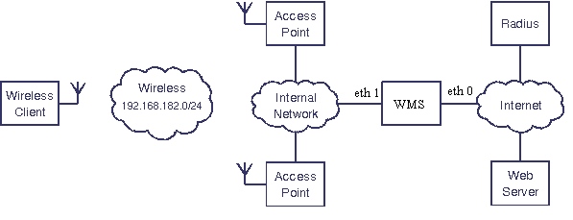

รูปที่ 3.5 ตำแหน่งของ Darkstat ในระบบ

โดยค่าที่ได้นั้นจะนำมาใช้ในส่วนของ PHP ที่พัฒนาขึ้นมาเองเพราะโปรแกรมนี้ยังไม่สามารถให้ผลการทำงานเพียงพอต่อการใช้งานจริงจำเป็นต้องเพิ่มเติมอีกหลายๆส่วน

Radwho
Radwho เป็นโปรแกรมที่ใช้กับ FreeRADIUS โดยจะแสดงผู้ใช้ที่ยังคงใช้งานอยู่ รวมถึงวันเวลาที่ผู้ใช้ได้เริ่มเข้ามาใช้

โดยค่าต่างๆเหล่านี้จะถูกนำมาประยุกต์ใช้ในส่วนของ PHP ที่พัฒนาขึ้นมาเองอีกทีหนึ่ง

Radlast
Radlast เป็นโปรแกรมที่ใช้กับ FreeRADIUS โดยจะแสดงประวัติการเข้าใช้ของผู้ใช้แต่ละคน เช่น เวลาที่เข้ามาใช้ เวลาที่ออกจากการติดต่อ เวลารวม
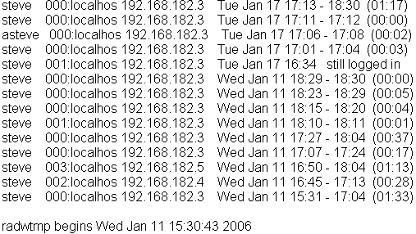

โดยค่าต่างๆเหล่านี้จะถูกนำมาประยุกต์ใช้ในส่วนของ PHP ที่พัฒนาขึ้นมาเองอีกทีหนึ่ง

การเขียนโปรแกรมส่วนมอนิเตอริง (Monitoring)
เนื่องจากระบบที่สมบูรณ์ ต้องนำหลายส่วนมาประกอบกัน โดยที่แต่ละส่วนยังมีความ สามารถไม่ครบถ้วนตามความต้องการของระบบทั้งหมดเนื่องด้วยจากยังขาดส่วนของ มอนิเตอร์ผู้ใช้งาน และการจัดการผู้ใช้งาน ดังนั้นโครงงานนี้จึงพัฒนาส่วนจัดการต่างๆ และองค์ประกอบของระบบให้เชื่อมโยงกันทำงานให้เป็นระบบ

สำหรับขั้นตอนการเขียนโปรแกรมในส่วนของการตรวจสอบการใช้งานนั้น มีขั้นตอนดังนี้
- เมื่อผู้ดูแลระบบเข้ามาที่หน้าpageครั้งแรก
  - เรียกโปรแกรม Darkstat ให้ทำงาน
  - สร้างออบเจ็กของไอพีทุกๆอันที่มีได้ในsubnetที่ Chillispot เป็นคนจ่ายให้ และให้ค่าดีฟอลต่างๆเป็น 0 (ทำSESSION)

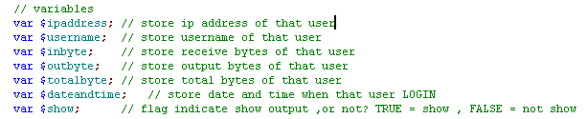

  - เก็บค่าไอพี, IN, OUT, TOTALจากโปรแกรม Darkstat (เก็บไว้ในตัวแปร)
  - เอาไอพี จากข้อ 3 มาตรวจสอบว่ามีใน radwho ว่ามีหรือไม่
    - ถ้ามี ให้ตั้งค่าของออบเจ็กที่สร้างในข้อ 2 (ทำSESSION)
- ตั้งค่าตัวแปรshowเป็นTRUE
- เก็บ ชื่อผู้ใช้, dateandtime (จากradwho) ใส่ตัวแปรที่มีชื่อเดียวกัน
    - ถ้าไม่มี ให้ตั้งค่าของออบเจ็กที่สร้างในข้อ 2 (ทำSESSION)
      - ตั้งค่าตัวแปรshowเป็นFALSE
      - clearค่า ชื่อผู้ใช้, dateandtime
      - เก็บค่าใส่ในตัวแปร inbyte, outbyte, totalbyte จาก IN, OUT, TOTAL ของข้อ 3
  - แสดงผล
    - หาไอพีที่showมีค่าเป็นTRUE
    - ค่า IN, OUT, TOTALที่แสดงออกไป = IN จากข้อ 3 – inbyte ที่เก็บใน ออบเจ็คที่สร้างในข้อ 2
    - แสดงผล

- เมื่อมีการ reload หน้าจอในครั้งถัดมา (ตั้งไว้ให้reloadทุกๆ 15 วินาที)
  - เก็บค่าไอพี, IN, OUT, TOTALจากโปรแกรม Darkstat (เก็บไว้ในตัวแปร)
  - เอาไอพี จากข้อ 3 มาตรวจสอบว่ามีใน radwho ว่ามีหรือไม่
    - ถ้ามี ให้ตั้งค่าของออบเจ็กที่สร้างในข้อ 2 (ทำSESSION)
- ตั้งค่าตัวแปรshowเป็นTRUE
- เก็บ ชื่อผู้ใช้, dateandtime (จาก radwho)ใส่ตัวแปรที่มีชื่อเดียวกัน
    - ถ้าไม่มี ให้ตั้งค่าของออบเจ็กที่สร้างในข้อ 2 (ทำSESSION)
      - ตั้งค่าตัวแปร show เป็น FALSE
      - clear ค่า ชื่อผู้ใช้, dateandtime
      - เก็บค่าใส่ในตัวแปร inbyte, outbyte, totalbyte จาก IN, OUT, TOTAL ของข้อ 3
  - แสดงผล
    - หาไอพี ที่ show มีค่าเป็น TRUE
    - ค่า IN, OUT, TOTALที่แสดงออกไป = INจากข้อ 3 – inbyte ที่เก็บในออบเจ็คที่สร้างในข้อ 2
    - แสดงผล

สำหรับการเขียนโปรแกรมในส่วนของการตัดการเชื่อมต่อนั้น จะใช้การส่ง Radius Disconnect – Request message ไปที่ Chillispot เพราะ Chillispot มีการสนับสนุนการทำงานในส่วนนี้อยู่
สำหรับการเขียนโปรแกรมในส่วนของการแสดงประวัติการใช้งานของผู้ใช้งานที่กำลังใช้งานอยู่นั้น จะใช้การกรองเอาเฉพาะชื่อผู้ใช้นั้นๆจากผลลัพธ์ของโปรแกรม radlast

3.1.3.2 ส่วนการจัดการข้อมูลของผู้ใช้งาน
ในส่วนนี้ต้องมีความสามารถที่ทำการเพิ่ม, ลบ, ค้นหา, แก้ไขข้อมูล ผู้ใช้งานได้ผ่านทางเว็บ เนื่องจากเราใช้ฐานข้อมูลที่เก็บ ข้อมูลผู้ใช้ของผู้ใช้งาน เป็นแอกทีฟไดเร็กทอรีเซอวิส ของ MS Windows Server 2003 การติดต่อกับแอกทีฟไดเร็กทอรีนั้นจะใช้การติดต่อผ่านทางโปรโตคอล LDAP ซึ่งมีความสามารถในการติดต่อได้อย่างรวดเร็วและเป็นมาตรฐานในการติดต่อกับแอกทีฟไดเร็กทอรี โดยการเขียนโปรแกรมในส่วนนี้ก็มีหลายภาษาที่สามารถติดต่อผ่านทาง LDAP ได้เช่น Perl, PHP, C Language, Java Language ในส่วนนี้จะเลือกใช้ภาษา PHP เพราะว่ามีฟังก์ชันการทำงานกับ LDAP และเราต้องการแสดงผลในรูปแบบเว็บ เพื่อสะดวกต่อการเข้าใช้งาน

การเขียนโปรแกรมส่วนจัดการข้อมูลของผู้ใช้งาน
การเขียนโปรแกรมภาษา PHP เชื่อมต่อกับ LDAPเซิร์ฟเวอร์ ตอนแรกต้องทดสอบก่อนว่าเซิร์ฟเวอร์ เราสามารถใช้ LDAP extension ได้ไหม วิธีทดสอบคือ สร้างแฟ้มสำหรับแสดงรายละเอียดของ php สมมุติชื่อ phpinfo.php
<?
phpinfo();
?>

สร้างเสร็จแล้ว ก็เรียกใช้ ผ่าน Browser แล้วสังเกตหาตาราง LDAP Support enabled

ขั้นตอนการเขียนโปรแกรมภาษา PHP เชื่อมต่อกับ LDAPเซิร์ฟเวอร์ จะสามารถแบ่งได้ 3 ขั้นตอนคือ

1. ติดต่อกับ LDAPเซิร์ฟเวอร์
ตอนแรกก็ติดต่อกับ LDAPเซิร์ฟเวอร์ ก่อนเช่น
$ds=ldap_connect(‘localhost’,’389’)
ตรง localhost ให้เปลี่ยนเป็น ไอพี หรือชื่อเครื่องเซิร์ฟเวอร์ ถ้า LDAPเซิร์ฟเวอร์ เป็นเครื่องอื่น และพอร์ตปกติของ LDAP คือ 389 ส่วนนี้ไม่ต้องใสก็ได้ ก็เป็น
ldap_connect(‘localhost’)
หลังจากติดต่อได้แล้วก็ต้องแสดงว่าใครคือผู้ติดต่อโดยใช้คำสั่งนี้
$ldapbind = ldap_bind($ds, $binddn, $password);
ส่วนนี้เป็นการ ล็อกอิน หรือการตรวจสอบการล็อกอิน ก็ได้

2. การทำงานมี 4 อย่าง คือ การ เพิ่ม การ ลบ การแก้ไข และการค้นหา ผู้ใช้

2.1 การ เพิ่ม ผู้ใช้ ใช้คำสั่ง ldap_add ดังตัวอย่าง
$info["cn"]=”Mr.Patt Emmawat”;
$info["sn"]=Patt;
$info["ou"]="student";
$info["mail"]=s4145217@mor-or.pn.psu.ac.th";
$info["objectclass"][0]="top";
$info["objectclass"][1]="person";
$info["objectclass"][2]="inetOrgPerson";
$info["objectclass"][3]="organizationalPerson";
$info["objectclass"][4]="posixAccount";
$info["objectclass"][5]="shadowAccount";
$pwd=md5(“s4145217”);
$info["userAccount"] = $pwd[rand(0,31)]. $pwd[rand(0,31)]. $pwd[rand(0,31)]. $pwd[rand(0,31)]. $pwd[rand(0,31)]; // รหัสผ่าน ของ ผู้ใช้
$r=ldap_add($ds, "uid = s4145217, ou = student, dc = oasitzone, dc = pn", $info);

2.2 การค้นหา ต้องใช้ในการลบ และแก้ไขข้อมูลผู้ใช้
การ เพิ่ม การลบ การแก้ไขข้อมูลผู้ใช้ เวลาใช้ ldap_bind ต้องใช้ ผู้ใช้ พิเศษ ที่มีสิทธิ์ในการเขียน
ตัวอย่างการค้นหา
$sr = ldap_search($ds, "dc=oasitzone, dc=pn", "uid= " .$login. " ", $justthese);
$info = ldap_get_entries($ds, $sr);
print_r($info[0])
การค้นหาแบบนี้จะเป็นการดึงข้อมูลของ ผู้ใช้ ทั้งหมดมา ถ้าเราต้องการแบ่งบางส่วนให้แก้ไขดังนี้
$justthese = array ("dn","cn","uid");
$sr=ldap_search($ds, "dc=oasitzone,dc=pn", "uid=s4145217",$justthese);
$info1 = ldap_get_entries($ds, $sr);
print_r($info[0])

2.3 การลบผู้ใช้
$sr=ldap_search($ds, "dc=oasitzone,dc=pn", "uid=s4145217");
$info = ldap_get_entries($ds, $sr);
$r=ldap_delete($ds,$info1[0]["dn"]);

2.4 การแก้ไขผู้ใช้
$sr=ldap_search($ds, "dc=oasitzone,dc=pn", "uid="s4145217"”);
$info1 = ldap_get_entries($ds, $sr);
$info["userPassword"]=$_POST['userpassword'];
ldap_modify($ds, $info1[0]["dn"], $info);

3. ยุติการเชื่อมต่อใช้ ldap_close($ds)

3.2 การติดต่อภายในระบบ

- โดยตัวเว็บมอนิเตอร์และการจัดการผู้ใช้ที่อยู่บนเว็บเซิร์ฟเวอร์จะประสานการทำงานทั้งกับตัว Chillispot และกับตัว Windows 2003 Server เพื่อให้สามารถตรวจสอบการทำงานและจัดการเกี่ยวกับผู้ใช้ได้
- โดยส่วนเซิร์ฟเวอร์ ของ Chillispot จะมีส่วนของการระบุปริมาณการใช้งานที่ออกไปสู่ภายนอก คือ Darkstat ซึ่ง เว็บอินเทอร์เฟสจะทำการดึงค่าเหล่านี้มาแสดงผลแบบเว็บ
- โดยเว็บสำหรับจัดการข้อมูลผู้ใช้ จะมีส่วนการติดต่อกับ window 2003 Server เพื่อที่จะใช้ในการเพิ่ม ลบ ข้อมูลของผู้ใช้ ผ่านทางโปรโตคอล LDAP

3.3 คุณสมบัติของซอฟต์แวร์

- ระบบสามารถบอกได้ว่าแต่ละ ข้อมูลผู้ใช้ เริ่มใช้ตั้งแต่เวลาใดจนถึงเวลาใด
- สามารถบอกได้ว่าแต่ละ ข้อมูลผู้ใช้ มีการดาวน์โหลดและอัพโหลดปริมาณเท่าใด
- 128-bit SSL (Secure Sockets Layer) เทคโนโลยี เข้ารหัส ที่มีความปลอดภัยสูงสุด ในการใช้งาน
- ระบบสามารถแบ่งให้มี Admin 2 Level สำหรับ ผู้ ดูแลระบบ ( กำหนด รหัสผ่าน ) และ สำหรับ ผู้ ดูข้อมูล สถิติการใช้งานทั่วไป สามารถดูสถิติการใช้งาน, แก้ไขเปลี่ยนแปลง ชื่อผู้ใช้ + รหัสผ่าน , ตรวจสอบ ผู้ใช้ที่ ออนไลน์ อยู่ (real-time) ผ่าน เว็บไซต์
- รองรับ อินเตอร์เน็ต ทุกระบบ (Lease Line , ADSL 2+, ISDN, Modem, IPStar)

ส่วนของ Internet Controlling Server (Authentication Server และ Gateway)
- ระบบควบคุมการใช้งานด้วย ชื่อผู้ใช้และรหัสผ่าน
- Auto reconnect + Password Memory เมื่อสายหลุด หรือปิดเครื่อง แล้วเปิดใหม่ ภายใน 10 นาที สามารถ Connected ได้เอง โดยไม่ต้อง พิมพ์ ชื่อผู้ใช้ + รหัสผ่านใหม่
- Auto Disconnected เมื่อปิดเครื่องโดยไม่ได้ ล็อกเอ้าท์หรือ ปิดหน้าต่างเวลาใช้งาน ระบบจะ disconnected อัตโนมัติ เมื่อครบ 10 นาที ทำให้ไม่มีปัญหา ชื่อผู้ใช้ค้าง ทำให้การบันทึก เวลาการใช้งานผิดพลาด
- ไม่มีปัญหาการ Blocked POP-UP สามารถทำงานได้ ปกติ แม้มีการ Blocked pop-up โดย Windows xp
- การบริหารจัดการระบบทำได้ด้วยการกำหนดด้วย เว็บทั้งหมด โดยที่ผู้ดูแลระบบสามารถกำหนดค่าของระบบในเครือข่าย (โลคอล) หรือจะกำหนดผ่านทุกจุดอื่น (รีโมท)
- สร้าง กลุ่มของผู้ใช้งาน ตามรูปแบบต่างๆ ที่ต้องการ
- สามารถกำหนดเวลาหมดอายุ (expiration since first logon) ของ ข้อมูลผู้ใช้ ได้
- ทำงานบนระบบปฏิบัติการลีนุกส์ไม่มีค่าลิขสิทธิ์

ส่วนของผู้ใช้งาน
- ผู้ใช้บริการต้องผ่านหน้า ล็อกอิน ชื่อผู้ใช้/รหัสผ่าน ล็อกอิน ก่อนทุกครั้ง ก่อนที่จะใช้งานอินเตอร์เน็ตทุกแอ็พพลิเคชั่น ( WWW, POP3, SMTP,CHAT, VPN , Etc ) กรณีเมื่อครบตามกำหนดเวลาที่กำหนด ระบบจะ Disconnect ผู้ใช้งานโดยอัตโนมัติ
- มี ข้อมูลผู้ใช้ เป็นของตนเอง โดยทาง ผู้ดูแลระบบ เป็นผู้สร้างชื่อผู้ใช้ และรหัสผ่าน ให้
- Auto reconnect + รหัสผ่าน Memory เมื่อสายหลุด หรือปิดเครื่องแล้วเปิดใหม่ ภายใน 10 นาที สามารถ Connected ได้เอง โดยไม่ต้องพิมพ์ชื่อผู้ใช้ + รหัสผ่าน ใหม่ทุกครั้ง
- Auto Disconnected เมื่อปิดเครื่องโดยไม่ได้ล็อกเอ้าท์จะ disconnected อัตโนมัติ เมื่อครบ 10 นาที
- รองรับผู้ใช้จากทุกระบบปฏิบัติการ เช่น Windows, ลีนุกส์ และ Mac. โดยไม่ต้องติดตั้งโปรแกรมใดๆ เพิ่มเติม

ส่วนของผู้ดูแลระบบ
- การทำงานของระบบตรวจสอบดูแลผู้ใช้งานในระบบสามารถทำงานผ่านเว็บบราวเซอร์ เพื่ออำนวยความสะดวกในการจัดการของผู้ดูแลระบบ
- สามารถเพิ่ม ข้อมูลผู้ใช้
- สามารถลบ ข้อมูลผู้ใช้
- สามารถปิด-เปิดการเชื่อมต่อของแต่ละผู้ใช้
- สามารถดูค่าข้อมูลเชิงสถิติ
- สามารถเฝ้าดูการทำงานของระบบและสังเกตสภาพการใช้งานที่ใช้ของระบบ
- ผู้ดูแลระบบสามารถตรวจสอบการใช้งาน จากระบบรายงาน แบบ เรียลไทม์

